東京工業大学 理学院事務室 様
同 学生支援課 様
同 教務課 様
2021年3月26日
東京工業大学演劇研究部
鉄門開錠許可願

演劇研究部では来る4月10日、11日にW521講義室で行う公演撮影に際して、講義室内に舞台を仮設したいと考えております。
それに伴い、本館倉庫からW521講義室まで舞台装置の運び込みを行う関係で以下の日程で鉄門開錠を許可していただくようお願い申し上げます。

日程 ： 2021年3月29日(月)
※上は舞台設営の練習日となります
2021年4月9日(金)－4月11日(日)

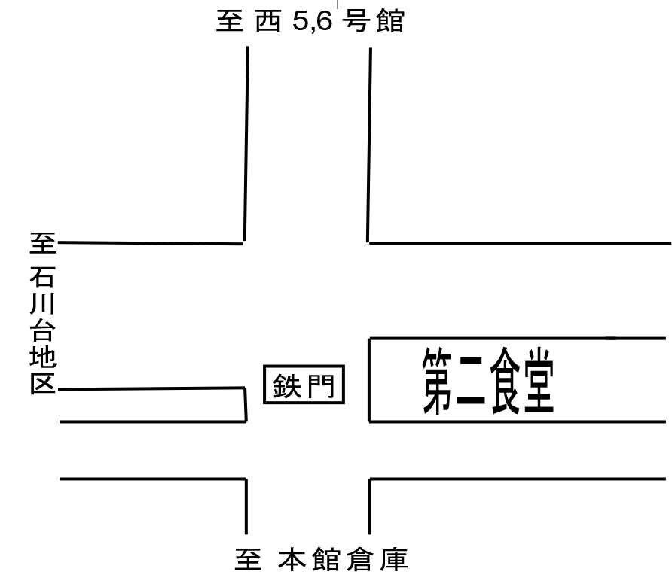
希望開錠時間：上記日程の全日において終日

鉄門の場所は上の地図に掲載させて頂きました。
以上、よろしくお願いいたします。

